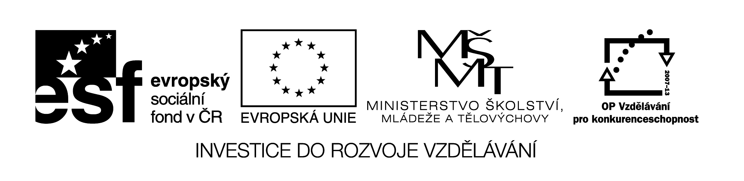
EU II-2 AJ6
Šárka Kamenská
ZŠ Zákupy
Název: Slovní zásoba L2
Cíl: Opakování slovní zásoby-motivace
Čas: 5-10 min.
Pomůcky:
Popis aktivity:
Žáci vyškrtávají anglická slovíčka v osmisměrce a píší je ke správnému českému slovíčku. Na závěr z nevyškrtaných písmen napíší tajenku.

WORDSEARCH

F | E | E | D | O | B | L | A | W | N | K
K | M | Y | S | I | O | N | H | A | B | N
E | A | J | E | C | C | E | F | T | O | A
E | L | T | L | G | E | N | E | E | T | T
P | E | E | R | L | F | U | M | R | T | E
P | A | A | R | O | R | R | A | M | L | K
N | S | H | C | T | U | H | L | E | E | S
S | E | E | D | N | I | O | E | A | U | A
I | N | S | E | C | T | U | N | T | N | B

KOŠÍK | KRMIT | HMYZ | TRÁVNÍK
OŘECH | VODA | KOLO | CHOVAT
SEMÍNKO | TRÁVA | OVOCE | NÁDRŽ
HLUČNÝ | SAMEC | SAMICE | KRÁLÍKÁRNA
LAHEV | MASO | ČISTIT | BĚHAT

_ _ _ _ _ _ _ _ _ _ _ _ _

